GDSZ-高低温循环装置GDSZ-5/20+200
工作原理
高低温循环装置又叫高低温一体机，是由制冷单元、加热单元、循环系统、控制系统组成的，整个循环系统的导热介质是全密闭循环，循环系统带有液体膨胀容器，膨胀容器和液体循环是独立系统，膨胀容器并不参与液体循环，只是机械的连接。就算高温运行的情况下，膨胀容器中的导热介质都不会高于50度。整个液体循环是密闭的系统，低温时没有水汽的吸收，高温时没有油雾的产生，提高导热油使用寿命；同一台设备，同一种导热介质可实现-95度到350度连续控温。制冷量1KW~ 100KW 范围可选。
产品特点
1、配备加热冷却一体容器，换热面积大，升温和降温的速率很快，导热油的需求量也比较小。
2、可实现连续升降温，采用高温高压下运行压缩机技术，可从350度直接开启压缩机制冷，大大提供降温速率，节省试验时间和精力。
4、本设备具有自我诊断功能、冷冻机过载保护、高压压力开关、过载继电器、热保护高温加热时循环系统高压保护装置等多种安全保障机能，充分保证使用安全；
5、温度自适应控制，适应控制系统在控制工艺（如化学反应工艺）的过程中，持续不断的调节PID参数来给予工艺最好的控制温度和响应时间，这种过程是通过有效的多方位的测定温度，温度变化和温度变化的速率来实现的。
6、带有矫正外循环和内循环温度探头PT100的功能。
7、采用无CFC和HCFE制冷剂。
8、精确控制化学反应的速度。
10、液体循环管道，加热管采用优质工业级无缝304不锈钢厚度为3.0mm，绝非装饰管。
11、制冷系统采用涡旋压缩机，耐高温循环泵，性能稳定，质量可靠。
12、本机组全部采用固态继电器，无火花、无噪音。寿命长安全可靠！
13、 宽工作温度范围，同时具备加热制冷功能，最大温度范围： —95 ～ 350度 。
14、可以同时显示温度设定值和实际值，以及超温报警值。
15、充盈液体高效快速，充液简单。
16、保证高温情况下迅速降温；可实现350度到-95度连续控温节省试验生产时间。
17、液体循环管道，加热管采用优质工业级无缝304不锈钢厚度为3.0mm，绝非普通装饰管。
18、高扬程设计，满足远距离输送导热介质。
19、制冷系统采用压缩机的润滑油我们全部采用合成油！不碳化、不变色。
20、耐高温循环泵，性能稳定，无泄漏噪音低，质量可靠！
21、考虑到高温的危险性机组的循环连接口均采用304不锈钢钢丝软管外套保温管连接。
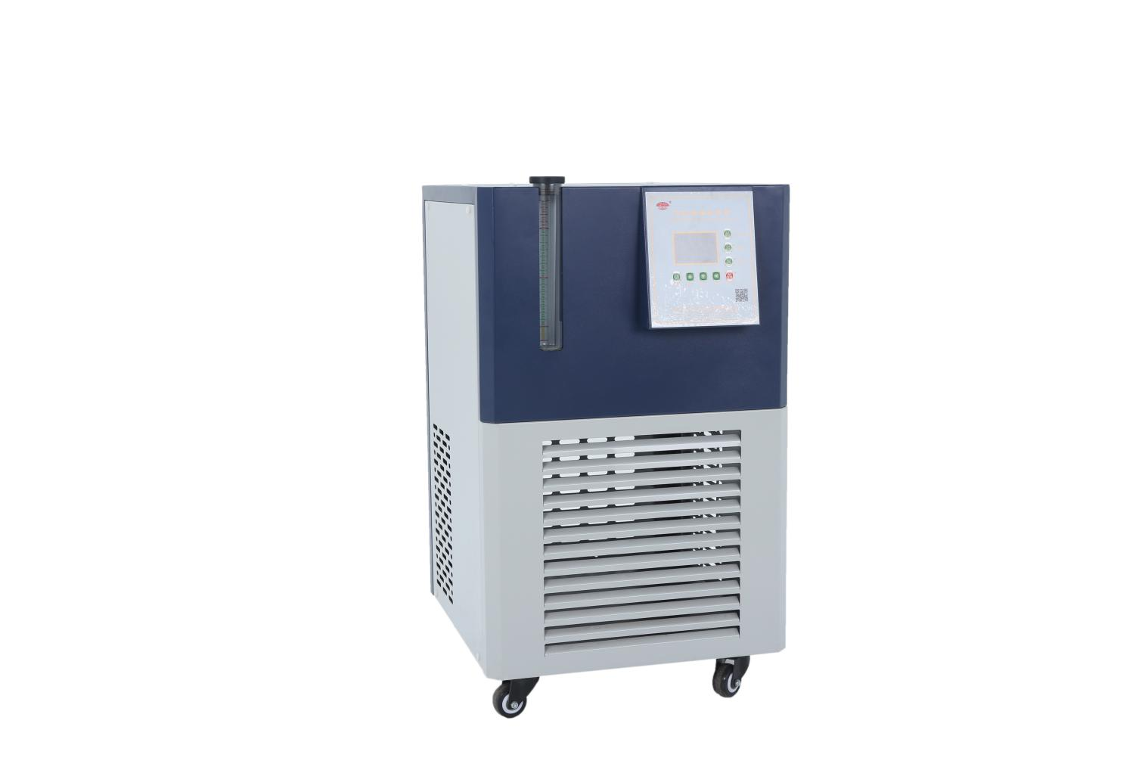

高低温一体机主要技术参数
名称 |  | 密闭制冷加热循环装置
型号 |  | GDSZ-5/20+200
反应釜内温度稳定性(℃） |  | ±1
使用温度范围(℃) |  | -20～200
环境温度(℃) |  | 5～35
最佳环境湿度 |  | ≤60%
电源 |  | 220V 50HZ
安全保护 |  | 延时、过电流、过热、超温保护、过欠压、缺相
整机功率(kW/A) |  | 3.2/14.5
显示屏 |  | 液晶屏显示，触摸操作
制冷功率(kW) |  | 0.51
加热丝功率(kW) |  | 4
冷却方式 |  | 风冷型
压缩机 | 型号 | MGu160CSe030
 | 匹数（HP） | 1
 | 类型 | 全封闭转子式压缩机
 | 冷媒 | R404
制冷量(kW) | 100℃ | 3.8
 | 10℃ | 3.01
 | 5℃ | 2.94
 | -5℃ | 2.03
 | -10℃ | 1.66
 | -15℃ | 1.3
 | -20℃ | 0.72
循环泵 | 功率(W) | 160
 | 扬程（M） | 10
 | 流量(L/min) | 36
外循环接口尺寸 |  | DN15
通讯端口(选装） |  | RS485
载热流体储槽材质 |  | SUS304
载热流体输送管道、阀门材质 |  | SUS304
循环介质 |  | 硅油50CS以下
自身加液量(L) |  | 12
制冷主机占用空间(mm) |  | 约 W× D× H
重量（kg）

